Studiedag 'Wie écht werkt?'
Op donderdag 12 mei 2016 organiseert het Netwerk rond Inclusie een studiedag voor leerkrachten, schoolteams en geïnteresseerden in het kader van Inclusie. U krijgt de kans om een lezing van een autoriteit op vlak van specifieke onderwijsbehoeften bij te wonen en stil te staan bij elementen van uw eigen praktijk.

STUDIEDAG VOOR LEERKRACHTEN
We bieden in de eerste plaats leerkrachten en begeleiders de kans om stil te staan bij elementen van hun eigen praktijk. De aanwezigen gaan met eigen materiaal in groepen aan de slag. Vertrekkende vanuit wat u als leerkracht nu al doet, zoeken we samen met u naar wat echt werkt en wat u nodig hebt in uw klas.

En andere geïnteresseerden
Andere leden van je team kunnen samen met een aantal externen naar de afsluitende plenaire sessie komen luisteren. David Mitchell zal over zijn boek, onderzoek en resultaten vertellen. Tevens zal er een terugkoppeling van de werksessies gebeuren voor de ganse groep.

WAT MAG U VERWACHTEN?
- 09u30 - Introductie & Plenaire sessie 1 (David Mitchell)
- 10u00 - Uitleg werkwijze
- 10u15 - Pauze
- 10u45 - Werkgroepen 1
- 12u00 - Middagpauze (broodjeslunch)
- 13u00 - Werkgroepen 2
- 14u00 - Pauze
- 14u30 - Plenaire sessie 2 (David Mitchell)
- 15u45 - Afsluitend woord door schepen voor onderwijs Claude Marinower
- 16u00 - Einde

Werkgroepen

Strategieën | Groep
Coöperatief leren in groepen | Groep 1
Coöperatief leren in groepen | Groep 2
Coöperatief leren in groepen | Groep 3
Peer-tutoring en de invloed van groepsgenoten | Groep 4
Gezamenlijk lesgeven | Groep 5
Gezamenlijk lesgeven | Groep 6
Gezamenlijk lesgeven | Groep 7
Zelfregulerend leren | Groep 8
Geheugenstrategieën | Groep 9
Oefen en herhaal | Groep 10
Directe instructie | Groep 11
Inrichting van het klaslokaal | Groep 12

Na de studiedag
We hopen dat de studiedag een aanzet is om er later op de eigen school verder mee aan de slag te gaan. Op de studiedag krijgt u hiervoor alvast de tools in handen.

David Mitchell
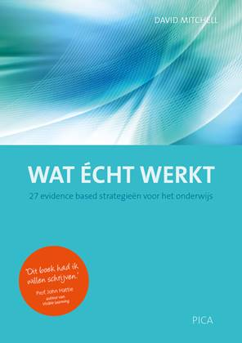
Centrale gast Dr. David Mitchell (Professor aan University of Canterbury in Nieuw-Zeeland) is een autoriteit naar onderwijs voor kinderen met specifieke onderwijsbehoeften en inclusief onderwijs. Hij heeft een succesvol boek geschreven rond "27 evidence-based strategieën voor het onderwijs – Wat écht werkt”.
Hij achterhaalt voor leraren wat écht werkt en wat ze nodig hebben om nu aan de slag te gaan in hun klas.

Deze studiedag wordt georganiseerd door het Netwerk rond Inclusie, met de steun van de Leerstoel Onderwijsvernieuwing & -Samenwerking, een initiatief van Onderwijsbeleid en de lerarenopleidingen binnen de Associatie Universiteit & Hogescholen Antwerpen (AUHA).

